1. Junginys, kurio formulė (IA), skirtas naudoti tuberkuliozės gydymui
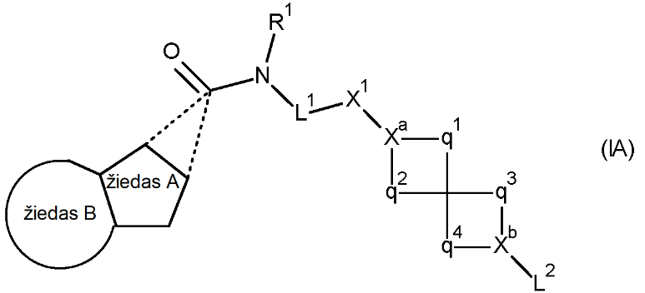
kur
R¹ reiškia vandenilį;
L¹ reiškia -CH₂-;
X¹ reiškia pasirinktinai fenileno arba naftileno aromatinę jungtuko grupę (kur jungtuko grupė pati gali būti pasirinktinai pakeista vienu arba daugiau pakaitų, parinktų iš fluoro, -OH, -OC₁₋₆ alkilo, ir C₁₋₆ alkilo, kur pastarieji du alkilo fragmentai patys yra pasirinktinai pakeisti vienu arba daugiau fluoro atomų);
Xª reiškia C(H) arba N;
X^{b} reiškia C(H), N, O (tokiu atveju L² nėra) arba C=O (tokiu atveju L² taip pat nėra);
q¹ reiškia -CH₂-, -CH₂-CH₂-, -O-CH₂- arba "-";
q² reiškia -CH₂- arba -CH₂-CH₂-;
q³ reiškia -CH₂- arba -CH₂-CH₂-;
q⁴ reiškia -CH₂- arba -CH₂-CH₂-;
kai X^{b} reiškia O arba C=O, tuomet L² nėra;
kai X^{b} reiškia C(H) arba N, tuomet L² gali reikšti vandenilį, halogeną, -OR^{f}, -C(O)-R^{g}, C₁₋₆ alkilą (pasirinktinai pakeistą vienu arba daugiau halogenų, pvz., fluoro atomais) arba aromatinę grupę (pasirinktinai pakeistą vienu arba daugiau pakaitų, parinktų iš halogeno, C₁₋₆ alkilo (paties pasirinktinai pakeisto vienu arba daugiau pakaitų, parinktų iš fluoro, -CF₃ ir (arba) -SF₅), -OC₁₋₆ alkilo (paties pasirinktinai pakeisto vienu arba daugiau fluoro atomų), -O-fenilo (paties pasirinktinai pakeisto halogenu, C₁₋₆ alkilu, C₁₋₆ fluoralkilu ir (arba) -OC₁₋₆ alkilu) arba -SF₅); arba, kai yra prijungtas prie azoto, t. y., kai X^{b} yra N, L² reiškia -S(O)₂-C₁₋₆ alkilą, pasirinktinai pakeistą vienu arba daugiau fluoro atomų;
R^{f} reiškia vandenilį, C₁₋₆ alkilą (pasirinktinai pakeistą vienu arba daugiau fluorų) arba aromatinę grupę (pačią pasirinktinai pakeistą vienu arba daugiau pakaitų, parinktų iš halogeno, C₁₋₆ alkilo ir -OC₁₋₆ alkilo, kur pastarieji du alkilo fragmentai patys gali būti pasirinktinai pakeisti vienu arba daugiau fluoro atomų);
R^{g} reiškia vandenilį arba C₁₋₆ alkilą (pasirinktinai pakeistas vienu arba daugiau pakaitų, parinktų iš fluoro arba -OC₁₋₃ alkilo, kur pastarasis fragmentas taip pat pasirinktinai pakeistas vienu arba daugiau fluoro atomų) arba aromatinę grupę (pasirinktinai pakeista vienu arba daugiau pakaitų, parinktų iš halogeno, C₁₋₆ alkilo arba -OC₁₋₆ alkilo);
žiedas A gali būti prijungtas prie reikiamo amido fragmento (t. y., -C(O)-N(R¹)- fragmento) per vieną iš dviejų galimų jungčių, pavaizduotų punktyrinėmis linijomis, kur jungtys yra sujungtos su žiedu A ties dviem skirtingais (to žiedo) atomais;
žiedas A yra 5 narių aromatinis žiedas, kuriame yra bent vienas heteroatomas (pageidautina, turintis bent vieną azoto atomą);
žiedas B yra 5 narių arba 6 narių žiedas, kuris gali būti aromatinis arba nearomatinis, pasirinktinai kuriame yra nuo vieno iki keturių heteroatomų (pageidautina, pasirinktų iš azoto, deguonies ir sieros);
arba žiedas A ir (arba) žiedas B gali būti pasirinktinai pakeistas vienu arba daugiau pakaitų, parinktų iš: halogeno, C₁₋₆ alkilo (pasirinktinai pakeisto vienu arba daugiau halogenų, pvz., fluoro atomais) ir (arba) -OC₁₋₆ alkilo (paties pasirinktinai pakeisto vienu arba daugiau fluoro atomų),
arba farmaciniu požiūriu priimtina jo druska.

2. Junginys, skirtas naudoti pagal 1 punktą, kur X¹ reiškia:
arba
kur tokios jungtuko grupės yra pasirinktinai pakeistos vienu arba daugiau pakaitų, parinktų iš fluoro, CH₃, CF₃, -OCH₃ ir -OCF₃.

3. Junginys, skirtas naudoti pagal 1 arba 2 punktą, kur spirociklinis fragmentas, t. y., kompleksinis žiedas, kurio sudėtyje yra Xª ir X^{b}, yra pavaizduotas taip:

4. Junginys, skirtas naudoti pagal bet kurį iš ankstesnių punktų, kur:
žiedas A pavaizduotas taip:
; ir (arba)
žiedas B pavaizduotas taip:
kur "SUB" ir "Sub" reiškia vieną arba daugiau galimų pakaitų ant atitinkamo atomo (pvz., anglies arba azoto atomo).

5. Junginys, skirtas naudoti pagal bet kurį iš ankstesnių punktų, kur kompleksinės žiedų sistemos, t. y., žiedo A ir žiedo B, yra pavaizduotos taip:
kur "SUB" reiškia vieną arba daugiau galimų pakaitų ant biciklo (t. y., žiedo A ir (arba) žiedo B), ir "Sub" reiškia galimą pasirenkamą pakaitą ant biciklo N atomo (nepakeistas šiame kontekste reikštų "NH").

6. Junginys, skirtas naudoti pagal bet kurį iš ankstesnių punktų, kur:
bent vienas iš Xª ir X^{b} reiškia N, ir kitas reiškia C(H), N arba (X^{b} atveju) O; ir (arba)
abu Xª ir X^{b} nereiškia C(H).

7. Junginys, skirtas naudoti pagal bet kurį iš ankstesnių punktų, kur L² reiškia vandenilį, halogeną, -OR^{f}, -C(O)R^{g} arba aromatinę grupę (pasirinktinai pakeistą vienu arba dviem pakaitu (-ais), parinktu (-ais) iš -OC₁₋₆ alkilo (paties pasirinktinai pakeisto vienu arba daugiau fluoro atomų) arba -SF₅, arba, kaip alternatyva, halogenu).

8. Junginys, skirtas naudoti pagal 7 punktą, kur R^{f} reiškia C₁₋₆ alkilą arba arilo grupę, pasirinktinai pakeistą C₁₋₃ alkilu (pačiu pasirinktinai pakeistu vienu arba daugiau fluoro atomų, taip suformuojant, pvz., -CF₃ grupę), ir (arba) R^{g} reiškia C₁₋₃ alkilą (pasirinktinai pakeistą fluoru) arba fenilą.

9. Junginys, skirtas naudoti pagal bet kurį iš 1 - 6 punktų, kur tuomet, kai X^{b} yra N, ir L² reiškia -S(O)₂-C₁₋₆ alkilą, tada jis reiškia -S(O)₂CF₃.

10. Junginys, kurio formulė (IA) kaip apibrėžta 1 punkte, bet kur:
L¹ reiškia -CH₂-;
X¹ nėra, arba X¹ reiškia karbociklinę aromatinę jungtuko grupę;
kai X¹ reiškia karbociklinę jungtuko grupę, jis reiškia fenileną (pvz., 1,4-fenileną), pavyzdžiui:
bent vienas iš Xª ir X^{b} reiškia N, ir kitas reiškia C(R^{c}), N arba (X^{b} atveju) O;
spirociklas, kurio sudėtyje yra Xª ir X^{b}, nuo 3 iki 6 narių žiedas prijungtas prie 4-6 narių žiedo;
vienu aspektu L² reiškia aromatinę grupę (kaip apibrėžta čia), pasirinktinai pakeistą, kaip apibrėžta čia, ir (arba), kitu aspektu L² reiškia -OR^{f}, kuriame R^{f} reiškia arilo grupę (kaip apibrėžta čia), pasirinktinai pakeistą, kaip apibrėžta čia;
kai L² reiškia (pasirinktinai pakeistą) aromatinę grupę, ji gali būti fenilas arba 5 narių arba 6 narių heterociklinė grupė (pvz., kurios sudėtyje yra bent vienas azoto atomas, taip suformuojant piridilo, tiazolilo arba triazolilo žiedą; pagrindiniame įgyvendinimo variante heterociklinė grupė yra piridilas), kur pasirinktiniai pakaitai yra kaip apibrėžta čia;
pasirinktiniai pakaitai ant aromatinių L² grupių yra parinkti iš halogeno, C₁₋₆ alkilo, -CF₃, -OC₁₋₆ alkilo ir -OCF₃;
kai R^{f} reiškia arilo grupę, tada pageidautina, kad jis būtų fenilas, pasirinktinai pakeistas C₁₋₃ alkilu, pačiu pasirinktinai pakeistu fluoru);
žiedas A ir žiedas B kartu reiškia 8 arba 9 narių biciklinį žiedą (žiedas A yra 5 narių žiedas, ir žiedas B gali būti 5 arba 6 narių žiedas, kuriame abu žiedai yra pageidautina aromatiniai), kuriame yra bent vienas azoto atomas (ir pagrindiniame įgyvendinimo variante bent vienas azoto atomas, kuris yra bendras abiem žiedams);
pasirinktiniai pakaitai ant žiedo A ir žiedo B yra halogenas, C₁₋₃ alkilas ir -OC₁₋₃ alkilas,
arba farmaciniu požiūriu priimtina jo druska.

11. Junginys, kurio formulė (IB) kaip pavaizduota žemiau:
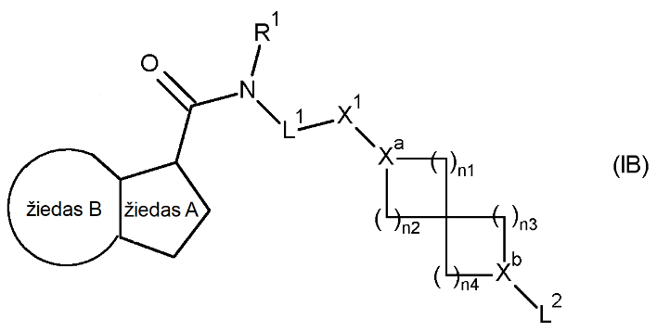
kur
sveikieji skaičiai yra tokie, kaip apibrėžta bet kuriame iš 1 - 10 punktų, ir kur:
n1, n2, n3 ir n4 nepriklausomai reiškia 1;
bent vienas iš Xª ir X^{b} reiškia N, ir kitas reiškia CH arba N;

12. Junginys pagal 11 punktą, kurio formulė yra tokia:
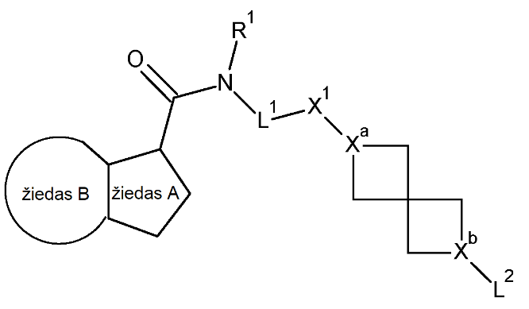
kur
R¹ reiškia vandenilį;
L¹ reiškia -CH₂-;
X¹ reiškia karbociklinę aromatinę jungtuko grupę, kuri yra:
1,4-fenilenas:
bent vienas iš Xª ir X^{b} reiškia N, ir kitas reiškia CH arba N;
L² reiškia -S(O)₂-C₁₋₆ alkilą, pasirinktinai pakeistą vienu arba daugiau fluoro atomų;
kompleksinės žiedų sistemos, t. y., žiedo A ir žiedo B, yra pavaizduotos taip:
ir "SUB" reiškia pasirinktinius pakaitus ant žiedo A ir žiedo B, ir yra halogenas, C₁₋₃ alkilas ir -OC₁₋₃ alkilas,
arba farmaciniu požiūriu priimtina jo druska.

13. Junginys:
arba farmaciniu požiūriu priimtina jo druska.

14. Junginys, kaip apibrėžta bet kuriame iš 10-13 punktų, skirtas naudoti kaip farmacinis preparatas.

15. Farmacinė kompozicija, apimanti farmaciniu požiūriu priimtiną nešiklį ir, kaip aktyvią sudedamąją dalį, terapiškai veiksmingą kiekį junginio, kaip apibrėžta bet kuriame iš 10 - 13 punktų.

16. Junginys pagal bet kurį iš 10 - 13 punktų skirtas naudoti tuberkuliozės gydymui.

17. Junginio pagal bet kurį iš 1- 1 3 punktų naudojimas gamybai vaisto, skirto tuberkuliozės gydymui.

18. Derinys (a) junginio pagal bet kurį iš 1 - 13 punktų ir (b) vieno arba daugiau kitokio prieštuberkuliozinio agento.

19. Produktas, kurio sudėtyje yra (a) junginys pagal bet kurį iš 1 - 13 punktų, ir (b) vienas arba daugiau kitoks prieštuberkuliozinis agentas, kaip kombinuotas preparatas, skirtas lygiagrečiam, atskiram arba nuosekliam naudojimui, gydant tuberkuliozę.

20. Junginio, kurio formulė (IA), pagal 10 punktą, gamybos būdas, kur būdas apima:
(i) reakciją junginio, kurio formulė (II),
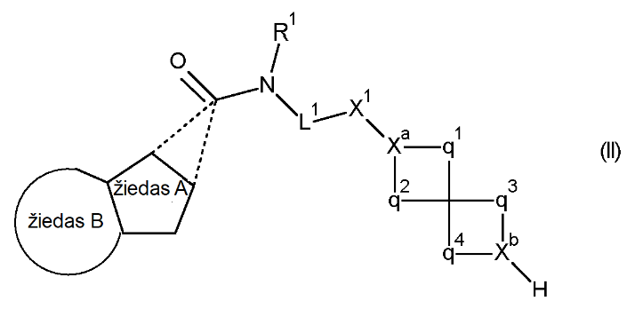
kurioje sveikieji skaičiai apibrėžti 1 punkte, su junginiu, kurio formulė (II),
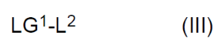
kur L² yra kaip apibrėžta 1 punkte (bet tuomet, kai L² nėra vandenilis, halogenas arba prijungtas prie O arba S), ir LG¹ yra tinkama pasišalinanti grupė;
(ii) reakciją junginio, kurio formulė (IV),
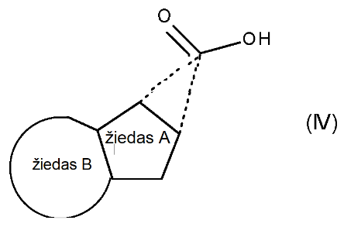
kur sveikieji skaičiai yra tokie, kaip apibrėžta 1 punkte, arba tinkamo jo darinio, tokio kaip karboksirūgšties esterio darinio, su junginiu, kurio formulė (V)
kur sveikieji skaičiai yra kaip apibrėžta aukščiau, amidų sujungimo reakcijos sąlygomis;
(iii) kopuliavimą junginio, kurio formulė (VI),
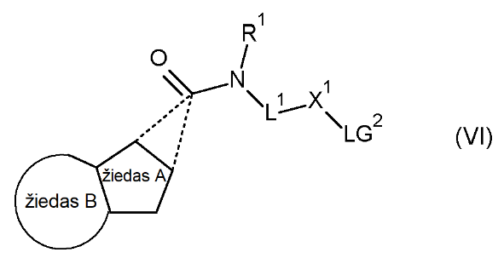
kur sveikieji skaičiai yra tokie, kaip apibrėžta 1 punkte, ir LG² reiškia tinkamą pasišalinančią grupę, su junginiu, kurio formulė (VI),
kur sveikieji skaičiai yra tokie, kaip apibrėžta 1 punkte;
(iv) kopuliavimą junginio, kurio formulė (VIII),
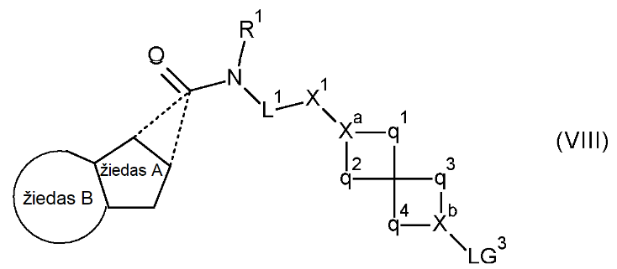
kur sveikieji skaičiai yra tokie, kaip apibrėžta 1 punkte, ir LG³ reiškia tinkamą pasišalinančią grupę, kaip aprašyta aukščiau, LG² atžvilgiu (ir ypač gali reikšti chlorą, bromą arba jodą), su junginiu, kurio formulė (IX),
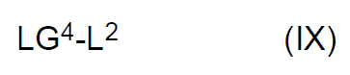
kur L² yra toks, kaip apibrėžta 1 punkte (bet kur L² nėra vandenilis, halogenas arba prijungtas prie O arba S), ir LG⁴ yra tinkama grupė.

